丹巴县人民医院
2023年部门预算

目录
第一部分 丹巴县人民医院部门概况
一、职能介绍及主要工作
二、部门预算单位构成
第二部分丹巴县人民医院2023年部门预算表
一、部门收支总表
二、部门收入总表
三、部门支出总表
四、财政拨款收支预算总表
五、财政拨款支出预算表（部门经济分类科目）
六、一般公共预算支出预算表
七、一般公共预算基本支出预算表
八、一般公共预算项目支出预算表
九、一般公共预算“三公”经费支出预算表
十、政府性基金预算支出表
十一、政府性基金预算“三公”经费支出预算表
十二、国有资本经营预算支出表
十三、部门预算项目支出绩效目标表
十四、预算单位基本支出控制数与填报数对照表
第三部分丹巴县人民医院2023年部门预算情况说明
第四部分 名词解释

第一部分 丹巴县人民医院部门概况

一、基本职能及主要工作
1、贯彻落实卫生法律、法规和部门规章制度，检查以病人为中心，为人民群众提高康复、医疗、护理、保健服务；
2、在卫生行政主管部门的领导下，负责并配合做好全县自然灾害和突发公共卫生事件医疗救治等工作；
3、贯彻执行传染病预防和管理工作，并做好各种常见病和多发病的诊断治疗工作；
4、负责配合做好全县卫生专业技术人员的教学和培训工作、甘孜州卫校的临床实习和全科医生培训工作；
5、做好医院医疗工作、护理安全、消防安全、环境卫生、饮食卫生等工作；
6、做好学校、个人、团体、招干、征兵、干部职工等健康体检工作；
7、做好城镇职工基本医疗保险和新型农村合作医疗患者的诊治工作，全县急救工作；
8、参加上级安排的指令性医疗任务和社会公益性的扶贫、义诊、助残、支农、援外等活动，主动开展公众健康教育。

二、部门预算单位构成
丹巴县人民医院独立编制机构1个，独立核算机构数为1个，编制人数135人，（其中：管理4人，专业技术人员128人，工勤3人）领导职数：院长1人（正科），副院长3人（副科）。现实有人员121人，遗属补助2人。
丹巴县人民医院属于二级预算单位。

第二部分 丹巴县人民医院部门
2023年部门预算表

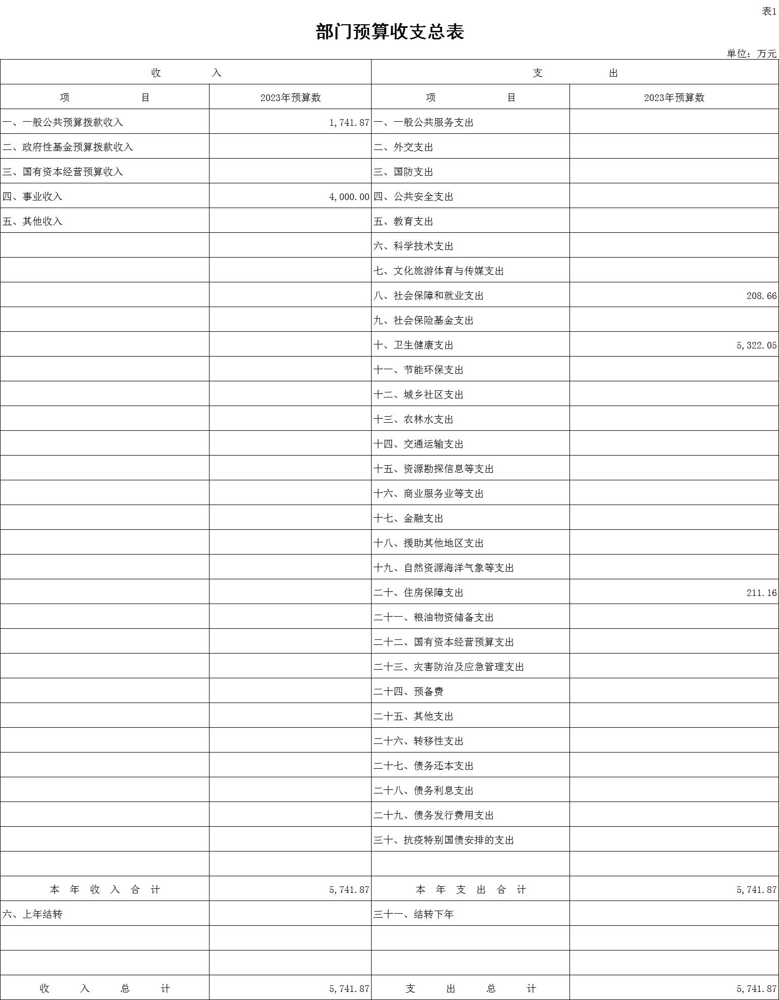
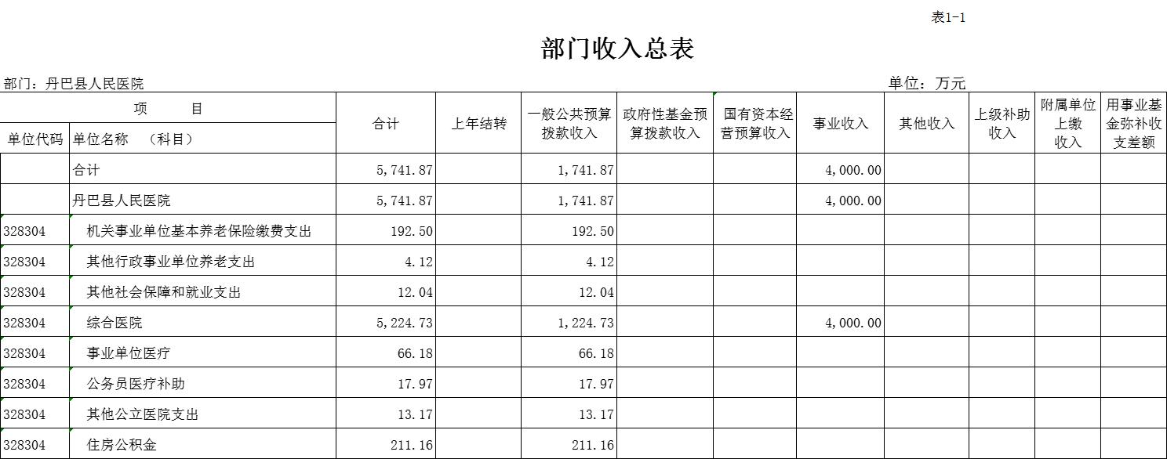

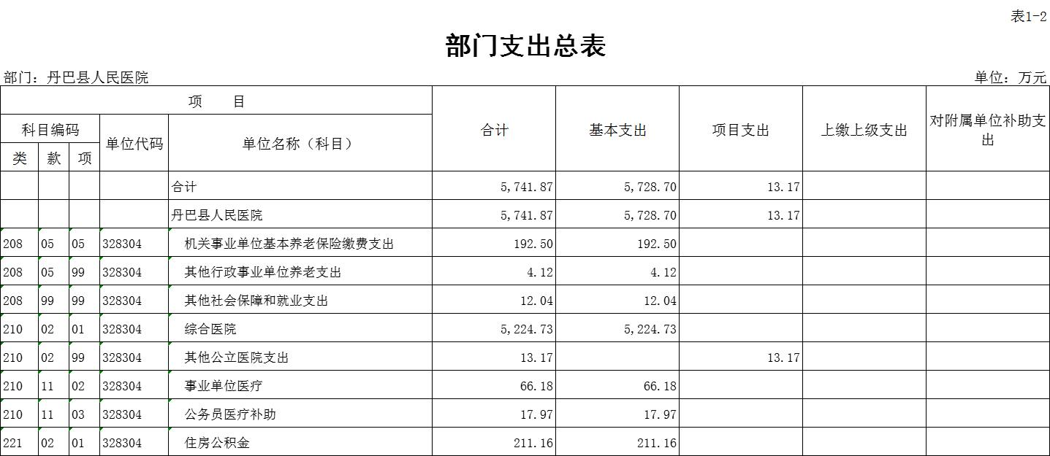

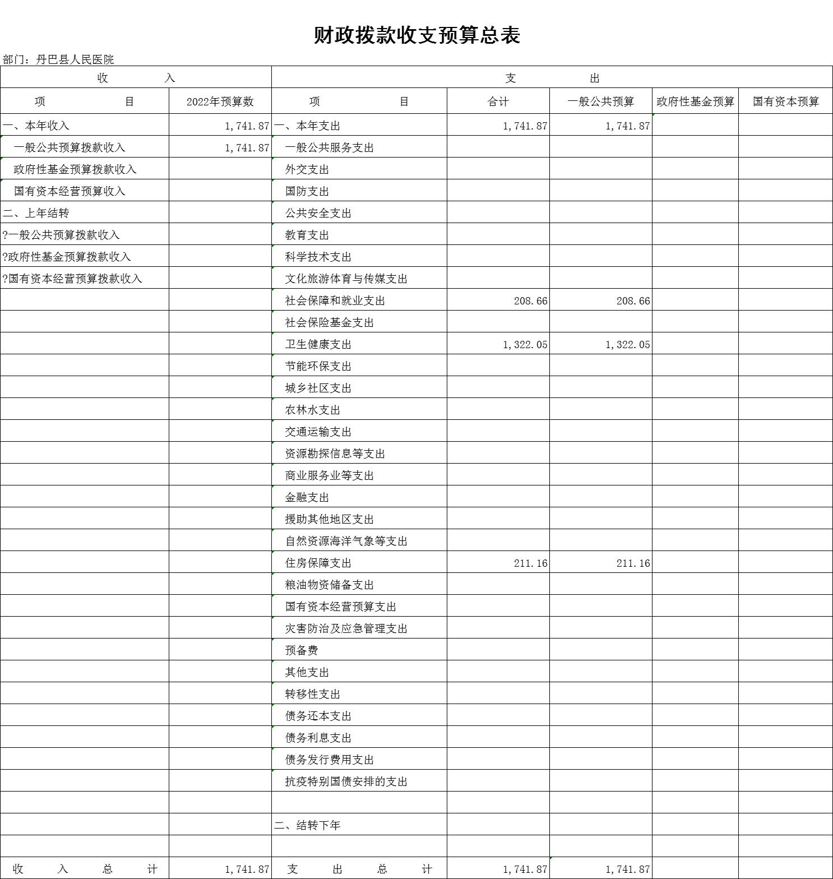

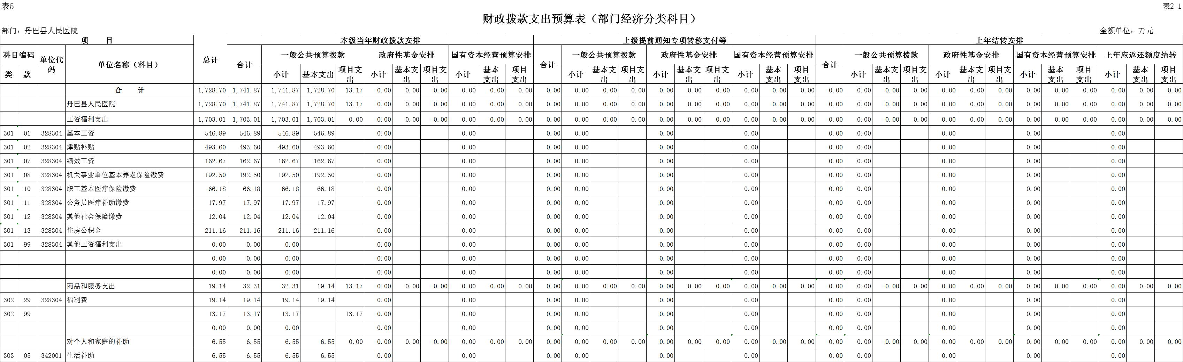

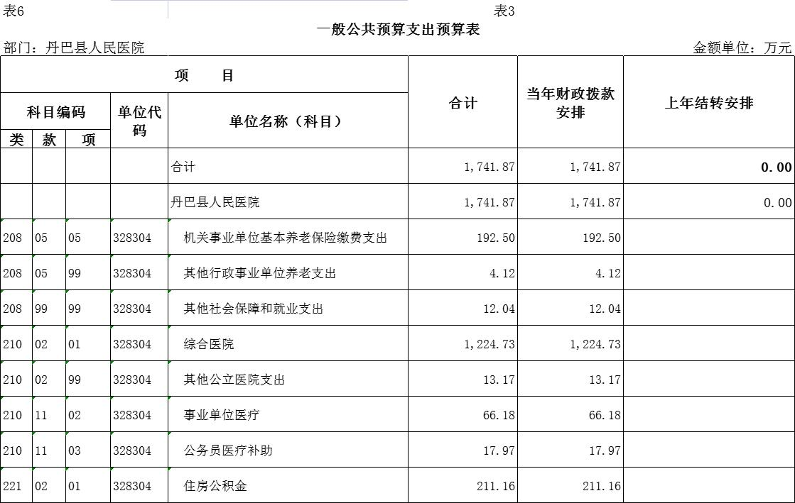

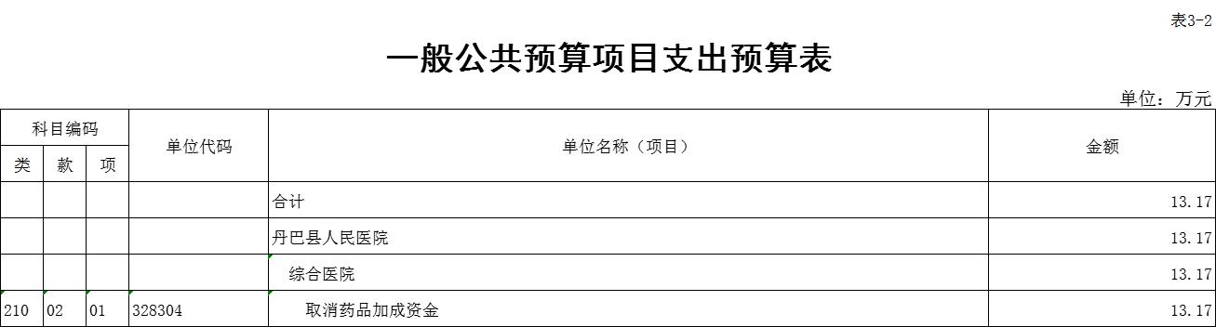

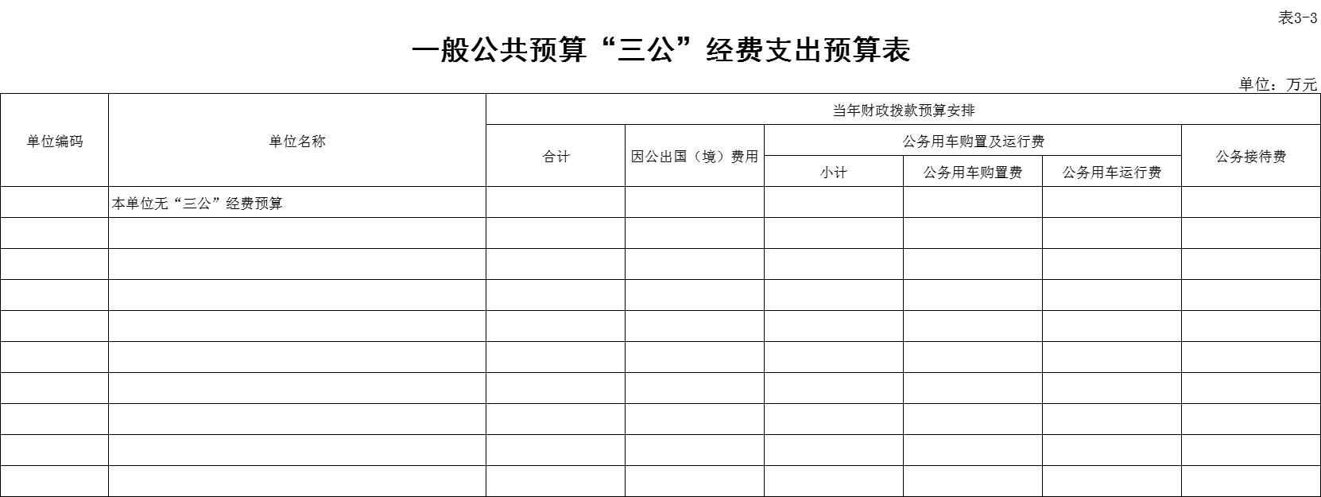

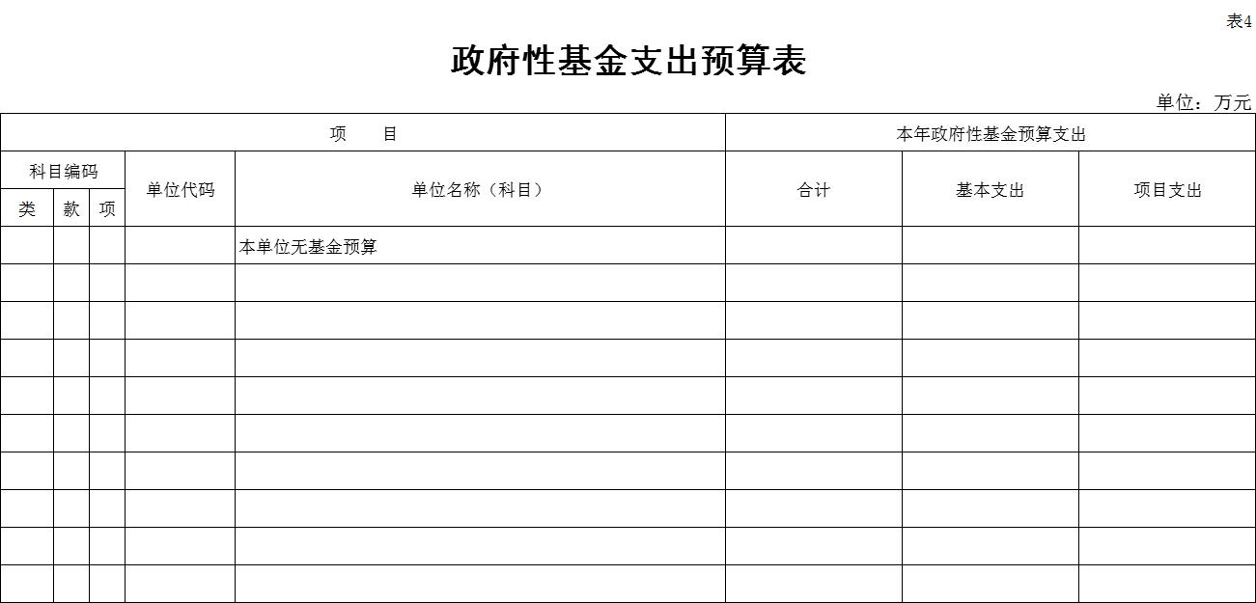

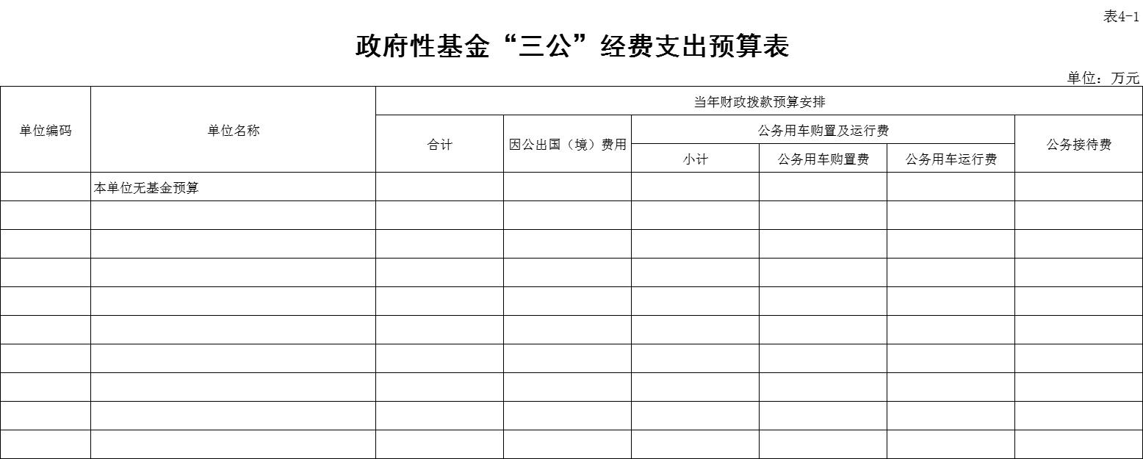

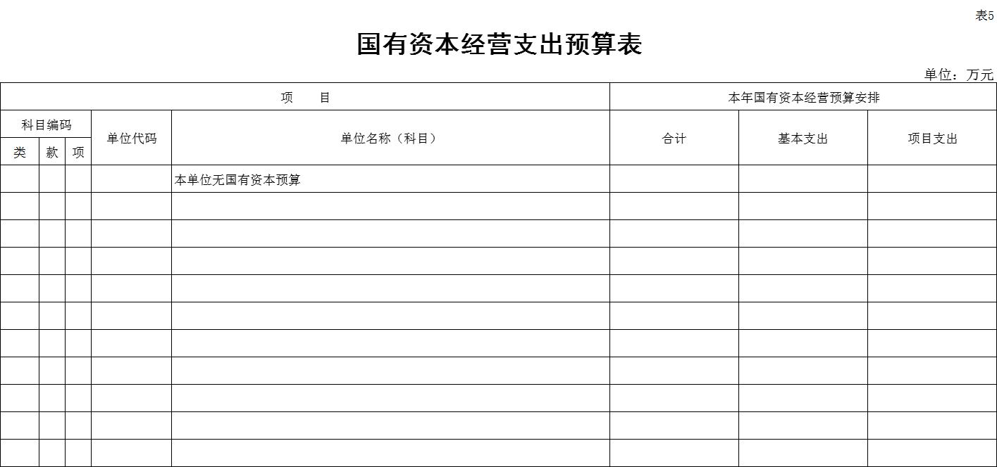

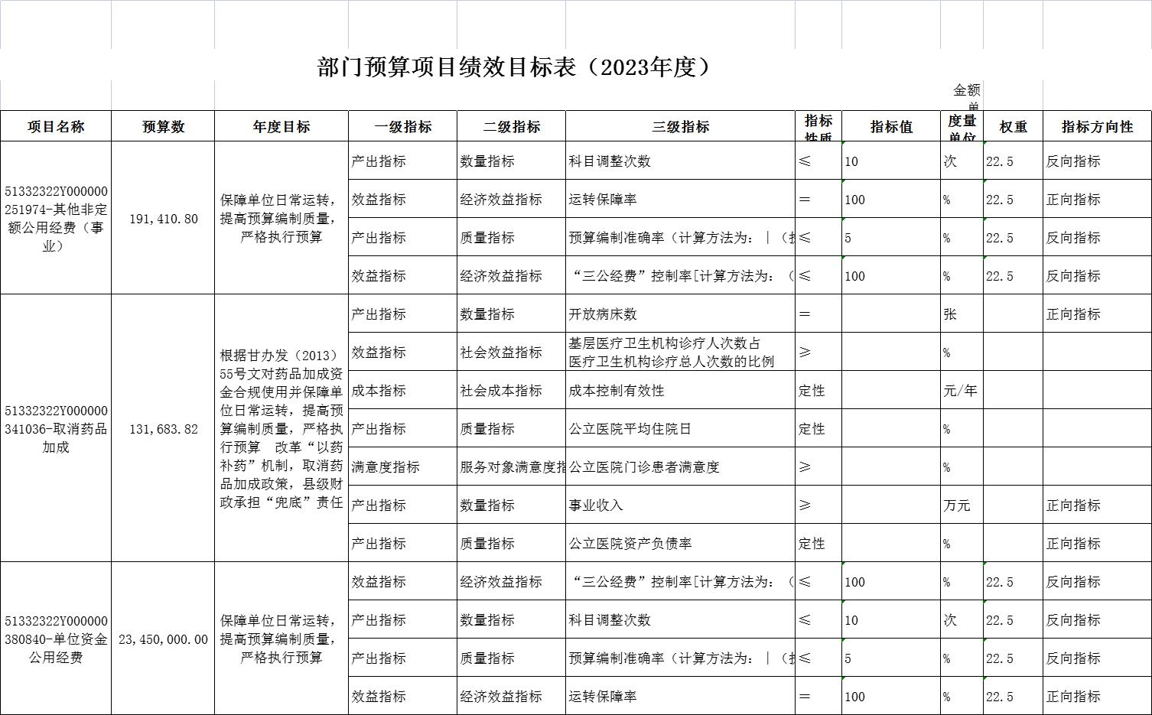

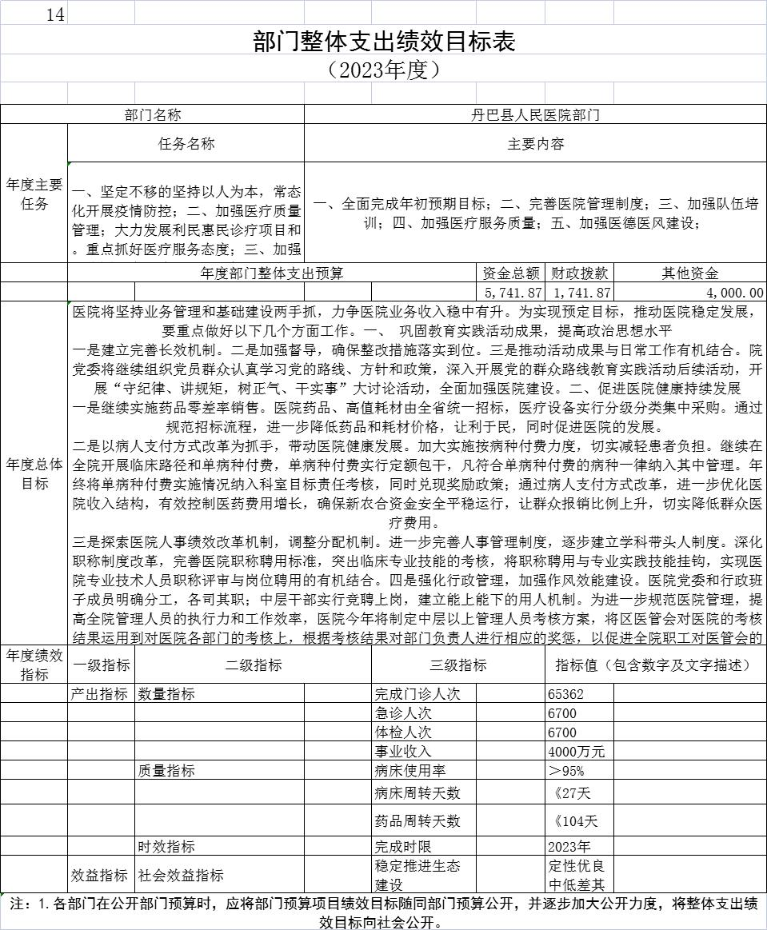

第三部分 丹巴县人民医院部门
2023年部门预算情况说明

三、预算收支情况说明（表1-1、1-2）
一、预算收支情况说明
按照综合预算的原则，丹巴县人民医院部门所有收入和支出均纳入部门预算管理。收入包括：一般公共预算拨款收入、事业收入、其他收入和上年结转；支出包括：社会保障和就业支出、卫生健康指出、住房保障支出。丹巴县人民医院部门2023年收支预算总数5741.87万元，比2022年收支预算总数同口径增加1026.09万元，主要原因是2023年预算收入总数事业收入增加1000万元，实际一般公共预算拨款收入只增加26.09万元。一般公共预算拨款收入增加的原因是人员缴费基数增加导致人员经费增加。
(一)收入预算情况
2023年部门预算收入总数5741.87万元，其中：一般公共预算拨款收入1741.87万元，占30.00%，政府性基金预算拨款收入0万元，占0%，国有资本经营预算拨款收入0万元，占0%。事业收入4000万元，占70.00%，2023年部门预算收入总数5741.87万元。2023年部门预算收入较2022年增加1026.09万元，增长22.00%，主要原因为：2023年预算收入总数一般公共预算拨款收入增加26.09万元，事业收入增加1000万元。一般公共预算拨款收入增加的原因是人员缴费基数增加导致人员经费及公用经费增加。
(二)支出预算情况
2023年部门预算支出总数5741.87万元，其中：基本支出5728.70万元，占99.77%，项目支出13.17万元，占0.23%。2022年部门预算支出总数4715.78万元。2023年部门预算支出较2022年增加1026.09万元，增加22.00%，主要原因为：2023年预算支出自有资金支出较2022年增加1000万元。一般公共预算拨款支出增加的原因是人员缴费基数增加导致人员经费及公用经费增加
- 财政拨款收支预算情况说明（表4）
2023年财政拨款收入预算 1741.87万元，比2022年财政拨款收入增加26.09万元，主要是因为人员缴费基数增加导致人员经费及公用经费增加。
收入包括：本年一般公共预算拨款收入1741.87万元。
2023年财政拨款支出预算 1741.87万元，比2022年财政拨款支出增加26.09万元，主要是因为人员缴费基数增加导致人员经费及公用经费增加。
支出包括：机关事业单位基本养老保险缴费支出192.50万元、 其他行政事业单位养老支出4.12万元、其他社会保障和就业支出12.04万元、综合医院支出5224.73万元、 其他公立医院支出13.17万元、事业单位医疗66.18万元、公务员医疗补助17.97万元、公积金支出211.16万元。
三、一般公共预算当年拨款情况说明(表6）
（一）一般公共预算当年拨款规模变化情况。
2023年一般公共预算当年拨款 1741.87万元，比2022年预算数增加26.09万元，主要是因为人员缴费基数增加导致人员及公用经费增加。
（二）一般公共预算当年拨款结构情况
社会保障和就业支出208.66万元，占11.98%；卫生健康支出1322.05万元，占75.90%；住房支出211.16万元，占12.12%；
（三）一般公共预算当年拨款具体使用情况
1、社会保障和就业2080505: 2023年预算数为192.50万元，主要用于机关事业单位基本养老保险缴费支出。
2、社会保障和就业2080599: 2022年预算数为4.12万元，主要用于归口管理的行政单位开支的离退休经费。
3、社会保障和就业2089999: 2022年预算数为12.04万元，主要用于工伤保险及失业金的支出。
4、 综合医院2100201：2022年预算数为1224.73万元，主要用于工资支出。
5、医疗卫生与计划生育2101102：2022年预算数为66.18万元，主要用于事业单位医疗支出。
6、医疗卫生与计划生育2101103: 2022年预算数为17.97万元，主要用于行政事业单位公务员补助医疗支出。
7、住房保障2210201：2022年预算数为211.16万元，主要用于住房公积金的支出。
四、一般公共预算基本支出情况说明（表7）
2023年一般公共预算基本支出1728.70万元, 其中：
人员经费1709.56万元,主要包括基本工资、津贴补贴、奖金、社会保障缴费等支出。
公用经费19.14万元，主要是福利费支出。
五、“三公”经费财政拨款预算安排情况说明（表9）
2023年使用财政拨款安排“三公”经费预算总额为0万元，较2023年持平。其中因公出国（境）0万元，公务接待费0万元，公务用车购置及运行费 0万元。
- 2022年无因公出国（境）经费。
（二）公务接待费2023年安排了0万元，
（三）公务用车购置及运行费2023年安排了0万元资金，主要用于公务用车维修费、燃油费、过路费等支出 。较2022年0万元持平。
六、政府性基金预算支出情况说明
2023年无政府性基金预算支出。
七、国有资本经营预算支出情况说明（表5）
2023年无国有资本经营预算。
八、其他重要事项的情况说明
（一）机关运行经费（主要包括办公及印刷费、邮电费、差旅费、会议费、福利费、日常维修费、专用材料及一般设备购置费、办公用房水电费、办公用房取暖费、办公用房物业管理费、公务用车运行维护费以及其他费用）。
2023年机关运行经费财政拨款预算为0万元。
（二）政府采购情况
2023年，政府采购预算0万元。
（三）国有资产占用使用情况
截至2022年底，共有车辆 8辆。其中救护车6辆，其他用车2辆，200万元以上专用设备共2台件。2023年预算未安排购置车辆。
（四）绩效目标设置情况
2023年丹巴县人民医院部门开展绩效目标管理的项目1个，涉及预算13.17万元。其中：人员类项目0个，涉及预算0万元；运转类项目1个，涉及预算13.17万元；特定目标类项目0个，涉及预算0万元，并按照“谁申请资金，谁设定目标”的原则填报了部门预算项目支出绩效目标，从项目完成、项目效益、满意度等方面设置了绩效指标，综合反映项目预期完成的数量、成本、时效、质量，预期达到的社会效益、经济效益、生态效益、可持续影响以及服务对象满意度等情况。
2023年丹巴县人民医院共开展1个整体绩效评价自评和1个项目自评，其中1个部门项目绩效自评为100%完成药品加成资金使用13.17万元、用于补助医院取消药品加成经费。工作完成满意度100%。

第四部分 名词解释
1.基本支出：指为保证机构正常运转，完成日常工作任务而发生的人员支出和公用支出。
2.项目支出：指在基本支出之外为完成特定行政任务和事业发展目标所发生的支出。
3.“三公”经费：是指部门用财政拨款安排的因公出国（境）费、公务用车购置及运行费和公务接待费。其中，因公出国（境）费反映单位公务出国（境）的费用、如：交通费、住宿费、伙食费、培训费、公杂费等支出；公务用车购置及运行费反映单位公务用车车辆购置支出（含车辆购置税）及租用费、燃料费、维修费、过路过桥费、保险费等支出；公务接待费反映单位按规定开支的各类公务接待支出。
4.机关运行经费：为保障行政单位（包含参照公务员法管理的事业单位）运行用于购买货物和服务的各项资金。包括办公费、印刷费、水电费、邮电费、差旅费、会议费等费用开支。
5.基本建设支出：是指财政部门根据国家批准的基本建设投资计划，从财政专户中核拨用于部门和单位基本建设的支出。
6.一般公共预算收入：中央一般公共预算收入包括中央本级收入和地方向中央的上解收入。地方各级一般公共预算收入包括地方本级收入、上级政府对本级政府的税收返还和转移支付、下级政府的上解收入。
7.一般公共预算支出：中央一般公共预算支出包括中央本级支出、中央对地方的税收返还和转移支付。地方各级一般公共预算支出包括地方本级支出、对上级政府的上解支出、对下级政府的税收返还和转移支付。
8.上年结转：指以前年度尚未完成，结转到本年仍按原规定用途继续使用的资金。
9.职业年金：部门实施养老保险制度由单位缴纳的职业年金的支出。

